Newsletter broj 20
14 januar 2006

Nemam kod sebe svoj lap-top kompjuter i više se ne sećam gde sam stao sa svojim pismima. Mutur sam napustio 28. 12. 05., kako bih stigao da dočekam Slavicu koja je trebala stići u rano jutro 30.12. Dakle, da bih stigao u Kolombo, koji je udaljen oko 260km od Mutura, morao sam poći skoro 60 sati ranije. Kada sam ja pošao Slavici u susret ona je bila još u Australiji, bez obzira što je imala još i da provede oko 12 sati u Singapuru.

Elem, zbog štrajka ("hartal" na lokalnim jezicima, isto kao i na engleskom) Tamilaca uvedenog zbog ubistava o kojima sam pisao ranije, trajekt Mutur-Trinco nije vozio pa sam morao da se prebacim ribarskim čamcem do pola puta ka Trincomalee, do mesta zvanog Kenija. Tu me je dočekao naručeni tuk-tuk, jer je sav lokalni prevoz bio blokiran. Prespavao sam u Trincomalee i uveče pošao vozom za Kolombo. Dobio sam spavaća kola (koja zbog prostora i vremena sada ne mogu opisivati) a put dug oko 250km je trajao 11 sati – po redu vožnje – od 19h do 06h. Iz Kolomba sam otišao u Negombo, da rezervišem sobu i otišao na aerodrom da je dočekam.

Ovo pišem zbog toga da predstavim kako izgleda putovanje po Šri Lanki, specijalno kada je situacija napeta i kada je "hartal".

Proveli smo 11 dana skupa, putujući po Šri Lanki. Koliko mi vreme bude dozvoljavalo opisivaću najinteresantnije delova toga putovanja u sledećim pismima.

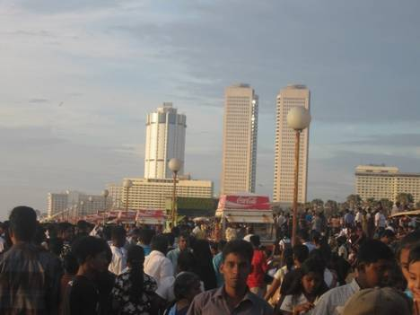
Danas, 14.01.2006., još nisam stigao "kući" u Mutur. Kada sam stigao u Trincomalee, 10.01., imali smo zajednički sastanak Mutur/Trinco a večernji trajekt je, zbog najavljenog trodnevnog "Sinhala hartala", već bio bio otkazan. Sada, trećeg dana hartala, još uvek sedim u Trinco u nadi da će trajekt voziti sutra, mada ima najava da će sutra započeti Tamilski hartal.

Inače, situacija je veoma napeta i zemlja je u stanju ni rata ni mira. Zbog nekoliko masovnih ubistava vojske napadima na vojne autobuse i stanice, neko (najverovatnije tajne službe) je prošle nedelje likvidirao šest Tamilskih studenata metkom u uvo, sa optužbom da su bili pripadnici Tamilskih tigrova. Sahrana i napetosti oko istrage su izazvali nekolikodnevni hartal Tamilaca. Kako je opet napadnut autobus koji je prevozio vojnike (dakle, Sinhaleze) u kojem je poginulo 11 vojnika, Sinhalezi su uveli hartal koji je sada u toku. Danas smo patrolirali po gradu i konstatovali da smo jedino vozilo, sem vojske i policije, koje se kreće po gradu. Nešto kasnije smo videli vozilo Posmatračke misije Šri Lanke (SLMM) u pratnji policije i vojske. Nas je, na jednoj raskrsnici, zaustavila poveća grupa mladih Sinhaleza, očigledno neprijateljski nastrojena (prem strancima koji "favorizuju Tamilce i hoće da unište autentičnu Sinhala kulturu i način života") ne dozvolivši nam da nastavimo.
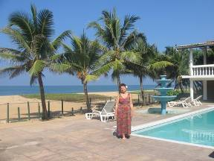
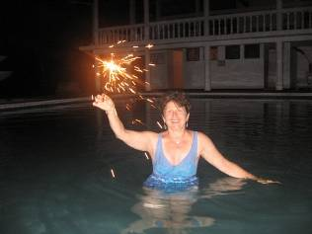
Takvih ksenofobija kojih smo se mi naslušali tokom "naših" ratova ima na pretek i prosto je tužno kako su iste. Sva je retorika ista; o ugroženoj naciji koja nema rezervnu domivinu o ugroženim pravima manjina itd, itd. Ima i jedna bitna razlika i originalnost koju nismo mogli čuti na našim prostorima, mada je motiv mitološke veličine vrlo prepoznatljiv. Naime, Sinhalezi su potomci braka Lava i Princeze a Tamilci – Tigra i Princeze. Alal vera - ovi su bolji od nas.

Evo sam uspeo nekako da prebacim slike iz digitalnog aparata u kompjuter, mada nemam "svoj" program za Canon fotoaparat i baš nisam siguran kako smanjujem format radi slanja e-mailom.

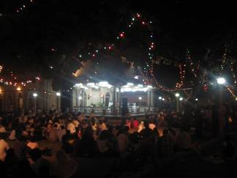
U Negombu smo se Slavica i ja smestili u skromnom hotelu sa malim bazenom (vidi "Slavka na bazenu"). Za novu godinu smo se "doterali" uključujući mene u apostolkama i otišli na neku misu u ponoć. Narod je sedeo kao opčinjen i nije se ni mrdnuo čak ni u ponoć, mada je bila lepa muzika i pevanje i lep vatromet u susednom hotelu i mnoštvo petradi (vidi: "Nova godina Negombo"). Posle smo se vratili u hotel na novogodišnje kupanje u bazenu (vidi: "Slavka u bazenu s prskalicom").

1. januara smo otišli u Kolombo i videli da se hiljade ljudi skupilo na mestu Galle Face, na druženje i kupanje (vidi: Nova godina Gale faca i 1 januar Gale faca).

Evo na kraju i jedna slika za "prave" pecaroše; ako im zatreba bambus štap za veeelike ribe – Šri Lanka je pravo mesto (vidi: "Faba i bambusi").

Biser. U vozu za Kolombo čitamo novine (na engleskom). Slavica nalazi oglase i čita bračne ponude koje MAME daju za svoje SINOVE; te su lepi, te pametni, te školovani, visoki preko 5 stopa (oko 150cm), mladi (svi su 29 godina – što znači da su prešli 30) itd. Svi ti aranžirani brakovi su priča za sebe ali o tome više drugom prilikom.
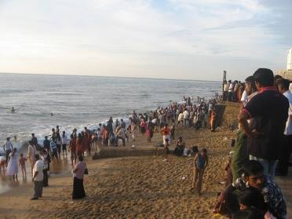
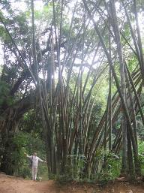
Tako se završava 20. Pismo iz Azije vašeg skoro-pa-ratnog izveštača.

